Анкета животного без владельца от 29.10.2024 г.

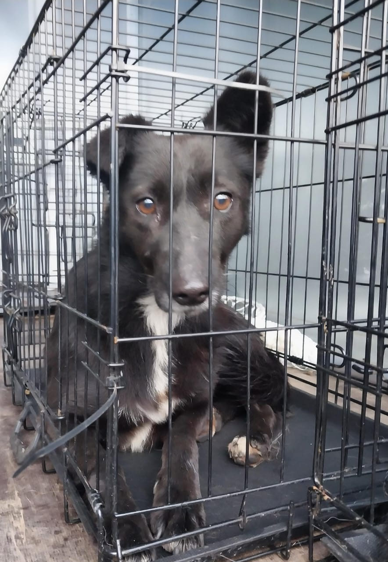 | Дата отлова, место (район, улица) | 29.10.2024 г.  г. Ставрополь, ул. Бруснева, 4а
 | Вид, пол животного | Собака, сука
 | Окрас животного | Черная
 | Инд. номер/маркировка животного
 | Дата операции

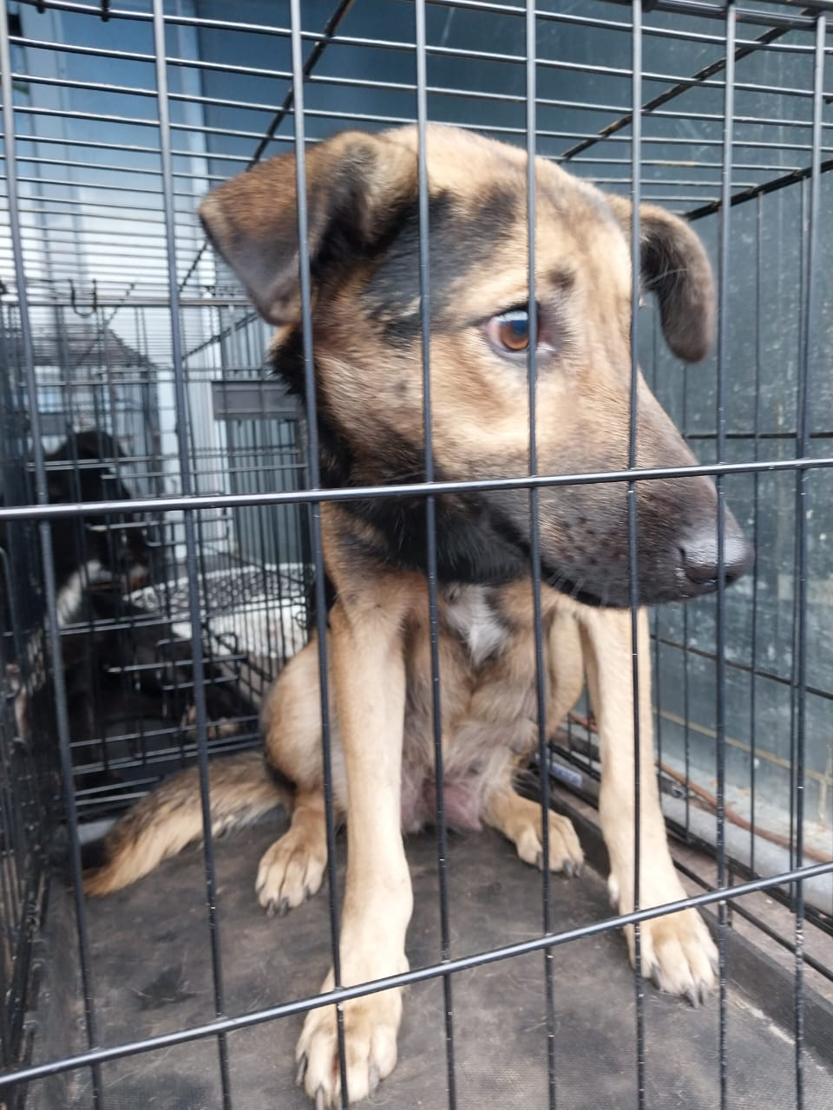 | Дата отлова, место (район, улица) | 29.10.2024 г.  г. Ставрополь, ул. Заводская, 9
 | Вид, пол животного | Собака, сука
 | Окрас животного | Черно-рыжая
 | Инд. номер/маркировка животного
 | Дата операции

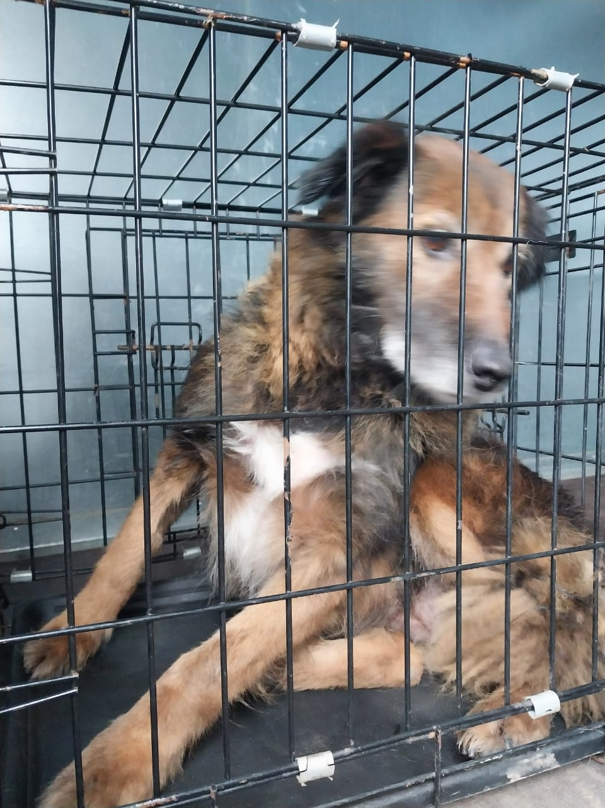 | Дата отлова, место (район, улица) | 29.10.2024 г.  г. Ставрополь, ул. Заводская, 9
 | Вид, пол животного | Собака, сука
 | Окрас животного | Черная, белая грудь
 | Инд. номер/маркировка животного
 | Дата операции

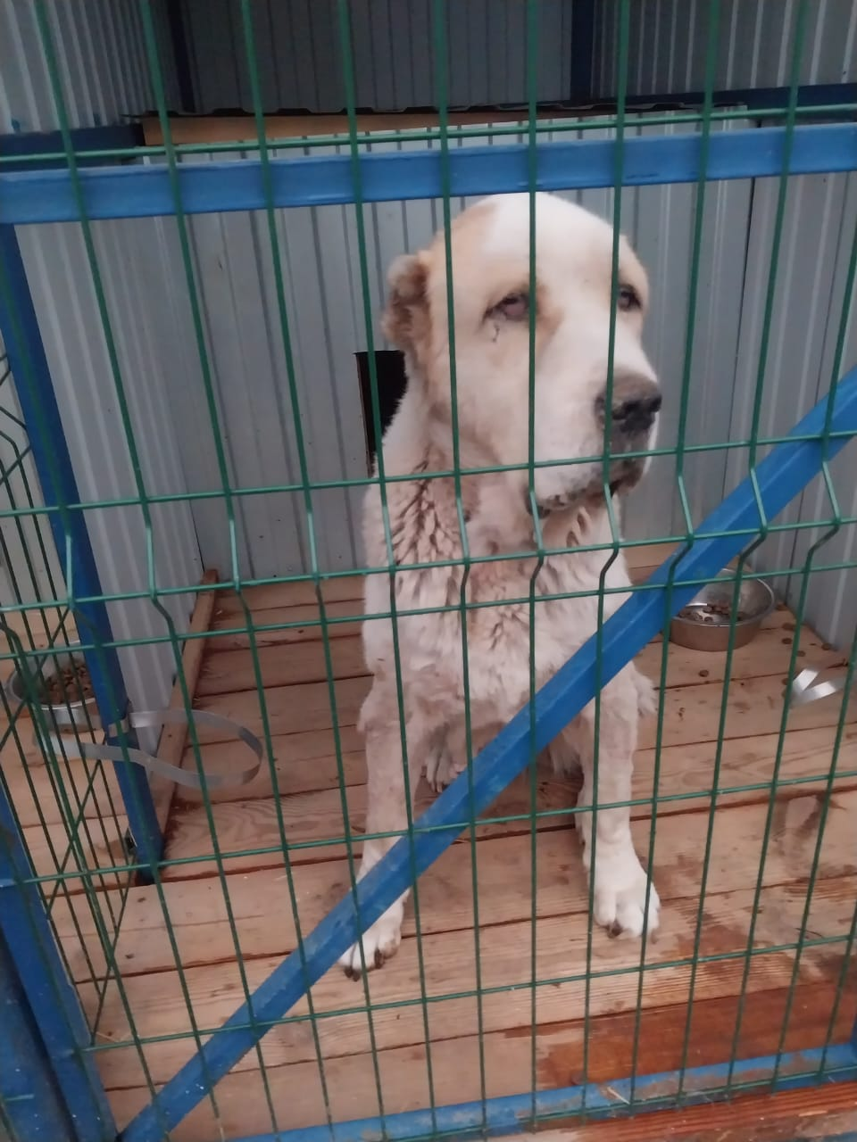 | Дата отлова, место (район, улица) | 29.10.2024 г.  г. Ставрополь, ул. Пархоменко
 | Вид, пол животного | Собака, сука
 | Окрас животного | Белая с рыжим
 | Инд. номер/маркировка животного
 | Дата операции

